Федеральное государственное автономное образовательное учреждение высшего образования

«МОСКОВСКИЙ ПОЛИТЕХНИЧЕСКИЙ УНИВЕРСИТЕТ»

Факультет Информационных технологий  
Кафедра «Информатики и информационных технологий»

Направление подготовки/ специальность: Информационные Системы И Технологии

ОТЧЕТ

по проектной практике

Студент: Себелева Екатерина Алексеевна Группа: 241-332

Место прохождения практики: Московский Политех, кафедра «Информатики и информационных технологий»

Отчет принят с оценкой _______________ Дата ________________________

Руководитель практики: _________________________________

Москва 2025

ОГЛАВЛЕНИЕ

ВВЕДЕНИЕ …………………………………………………………………………….3

1. Общая информация о проекте:…………………………………………………3

* Название проекта
* Цели и задачи проекта

1. Общая характеристика деятельности организации *(заказчика проекта)*……4

* Наименование заказчика
* Организационная структура
* Описание деятельности

1. Описание задания по проектной практике ……………………………………4
2. Описание достигнутых результатов по проектной практике………………...5

ЗАКЛЮЧЕНИЕ ………………………………………………………………………..5

СПИСОК ИСПОЛЬЗОВАННОЙ ЛИТЕРАТУРЫ……………………………………5

ПРИЛОЖЕНИЯ ………………………………………………………………………..7

ЖУРНАЛ ПРАКТИКИ………………………………………………………………..10

**ВВЕДЕНИЕ**

В ходе проектной практики была выполнена работа по разработке IT-сервисов для цифрового университета. Проект включает в себя четыре подпроекта: веб-версию личного кабинета вуза, мобильные приложения для Android и iOS, а также тестирование функционала. Моя роль в проекте — дизайнер интерфейса мобильного приложения личного кабинета для iOS.

**Суть проекта:** Создание приложение личного кабинета Московского Политехнического Университета для пользователей IOS(Iphone) на базе языка программирования SwiftUI

**1. Общая информация о проекте**

**1.1 Название проекта**

IT-сервисы для цифрового университета

**1.2.1 Цели и задачи проекта**

* Разработка удобного и функционального личного кабинета для студентов и преподавателей.
* Создание кроссплатформенного доступа к сервисам вуза (веб, Android, iOS).
* Обеспечение стабильной работы системы через тестирование.
* Улучшение пользовательского опыта за счет продуманного дизайна интерфейсов.

**1.2.2 Цели и задачи подпроекта**

**Цель:** Создать первые функции и обновить дизайн приложения

**Задачи:**

1. Изучить разработки сделанные предыдущей командой.
2. Найти и изучить учебные материалы для расширения возможностей команды
3. Обновить дизайн экранов и выдержать корпоративную стилистику
4. Изучить данные поступающие через API от личного кабинета студента
5. Сверстать экраны подготовленные дизайнерами
6. Написать скрипты для использования и отправки данных API
7. Подготовить черновой вариант функций приложения
8. Спланировать дальнейшую работу в проекте и составить документацию по текущему проекту.

**2. Общая характеристика деятельности организации (заказчика проекта)**

**Наименование заказчика**

Московский политехнический университет (Московский Политех)

**Организационная структура**

Университет включает в себя учебные подразделения, административные службы и IT-отдел, отвечающий за цифровизацию образовательных процессов.

**Описание деятельности**

Московский Политех занимается подготовкой специалистов в области инженерии, IT, дизайна и других направлений. Вуз активно внедряет цифровые технологии для улучшения образовательного процесса.

Официальный сайт: <https://new.mospolytech.ru/>

**3. Описание задания по проектной практике**

В рамках проектной практики мне было поручено исполнение обязанностей дизайнера.

Моя роль включала в себя:

1)Поиск референсов для дальнейшей разработки дизайна.

2) Обсуждение референсов, выбор подходящих вариантов.

3) Разработка карты приложения.

4) Создание прототипов страниц в figma.

5) Создание итоговых страниц в figma.

**4. Описание достигнутых результатов по проектной практике**

В рамках проекта мной были выполнены ключевые задачи:

1. Подобраны актуальные референсы для разработки дизайна iOS-приложения;
2. Разработана карта приложения, определяющая логику навигации и взаимодействия пользователя;
3. Созданы и доработаны прототипы экранов в Figma с учетом принципов Apple Human Interface Guidelines;
4. Реализован дизайн первых четырех страниц приложения, включая основные элементы интерфейса.
5. В ходе проектной практики дополнительно создан сайт с описанием проекта по проектной деятельности

**ЗАКЛЮЧЕНИЕ**

Участие в данном проекте позволило мне не только продемонстрировать свои навыки в UI/UX-дизайне, но и значительно углубить профессиональные компетенции в области разработки интерфейсов для мобильных приложений. Особенно ценным стал опыт анализа референсов, проектирования пользовательских потоков и адаптации дизайна под гайдлайны iOS. Полученные знания и навыки будут полезны в дальнейшей работе над цифровыми продуктами, ориентированными на удобство и эстетику взаимодействия.

**СПИСОК ИСПОЛЬЗОВАННОЙ ЛИТЕРАТУРЫ**

1. **GitHub Docs** [Электронный ресурс]. – URL: <https://docs.github.com/ru> (дата обращения: 21.05.2025).
2. **Apple Human Interface Guidelines** [Электронный ресурс]. – Режим доступа: <https://developer.apple.com/design/human-interface-guidelines/> (дата обращения: 21.05.2025).
3. **Figma Help Center** [Электронный ресурс]. – URL: <https://help.figma.com/hc/en-us> (дата обращения: 21.05.2025).
4. **Hugo Documentation** [Электронный ресурс]. – Режим доступа: <https://gohugo.io/documentation/> (дата обращения: 21.05.2025).
5. **Hugo Themes** [Электронный ресурс]. – URL: <https://themes.gohugo.io/> (дата обращения: 21.05.2025).
6. **Markdown Guide** [Электронный ресурс]. – Режим доступа: <https://www.markdownguide.org/> (дата обращения: 21.05.2025).

**ПРИЛОЖЕНИЯ**

Скриншоты рабочего пространства в figma:

1. Референсы

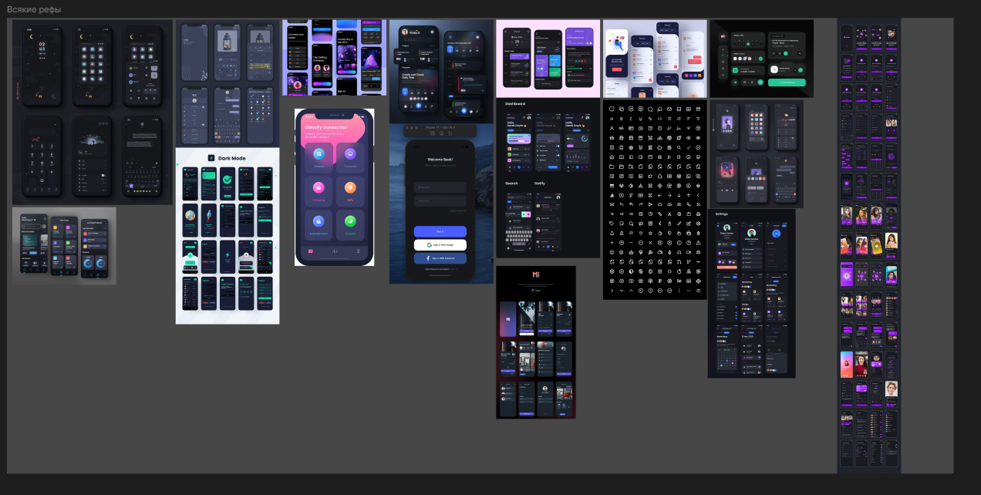

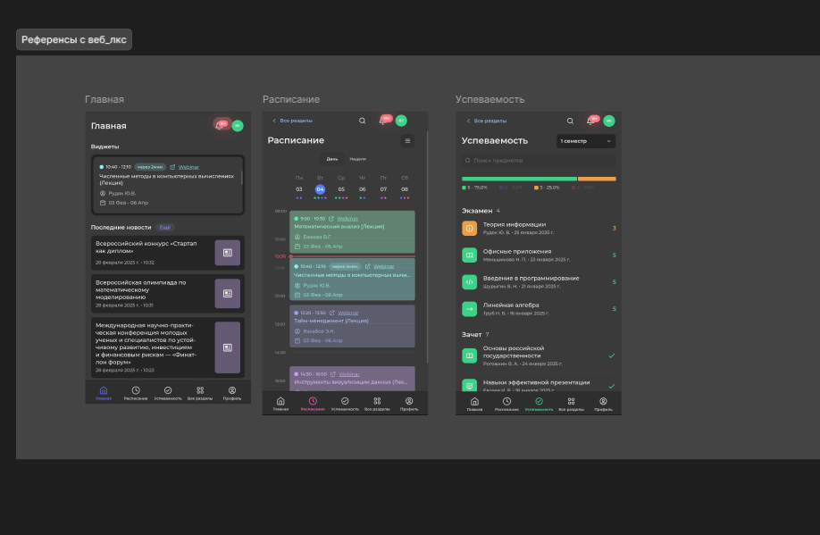

2. Карты приложения(Разработаны командой дизайнеров: Екатерина, Елизавета)

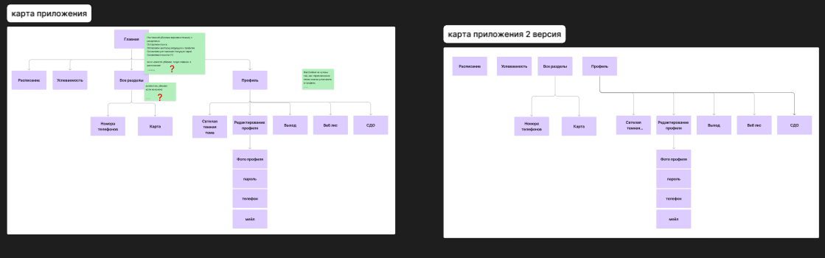

3. Первые прототипы (Разработаны Екатериной)

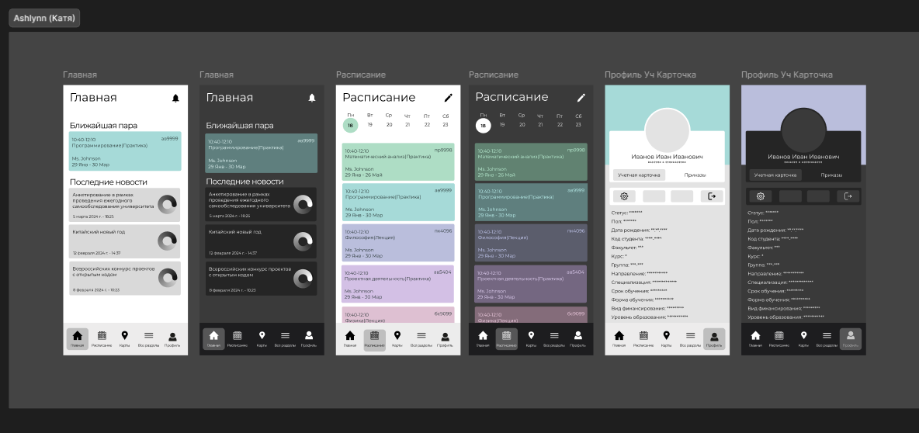

1. Итоговые страницы (Разработаны командой дизайнеров: Екатерина, Елизавета)

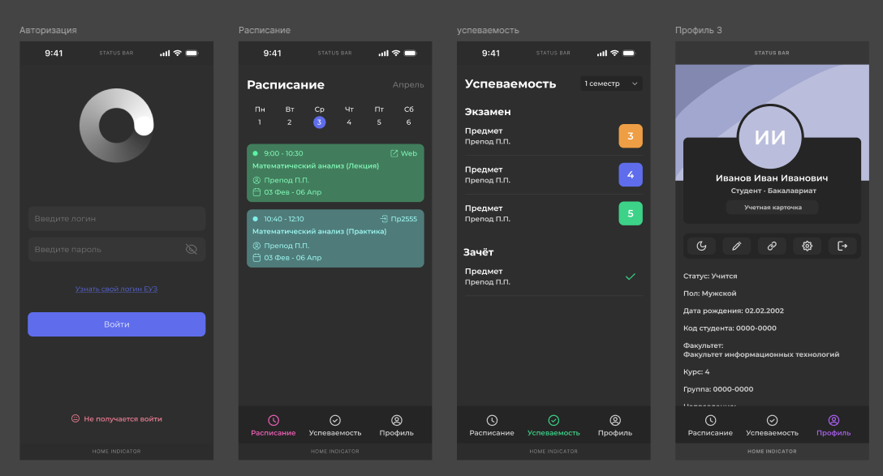

Скриншоты сайта о проекте по дисциплине «Проектная деятельность»:

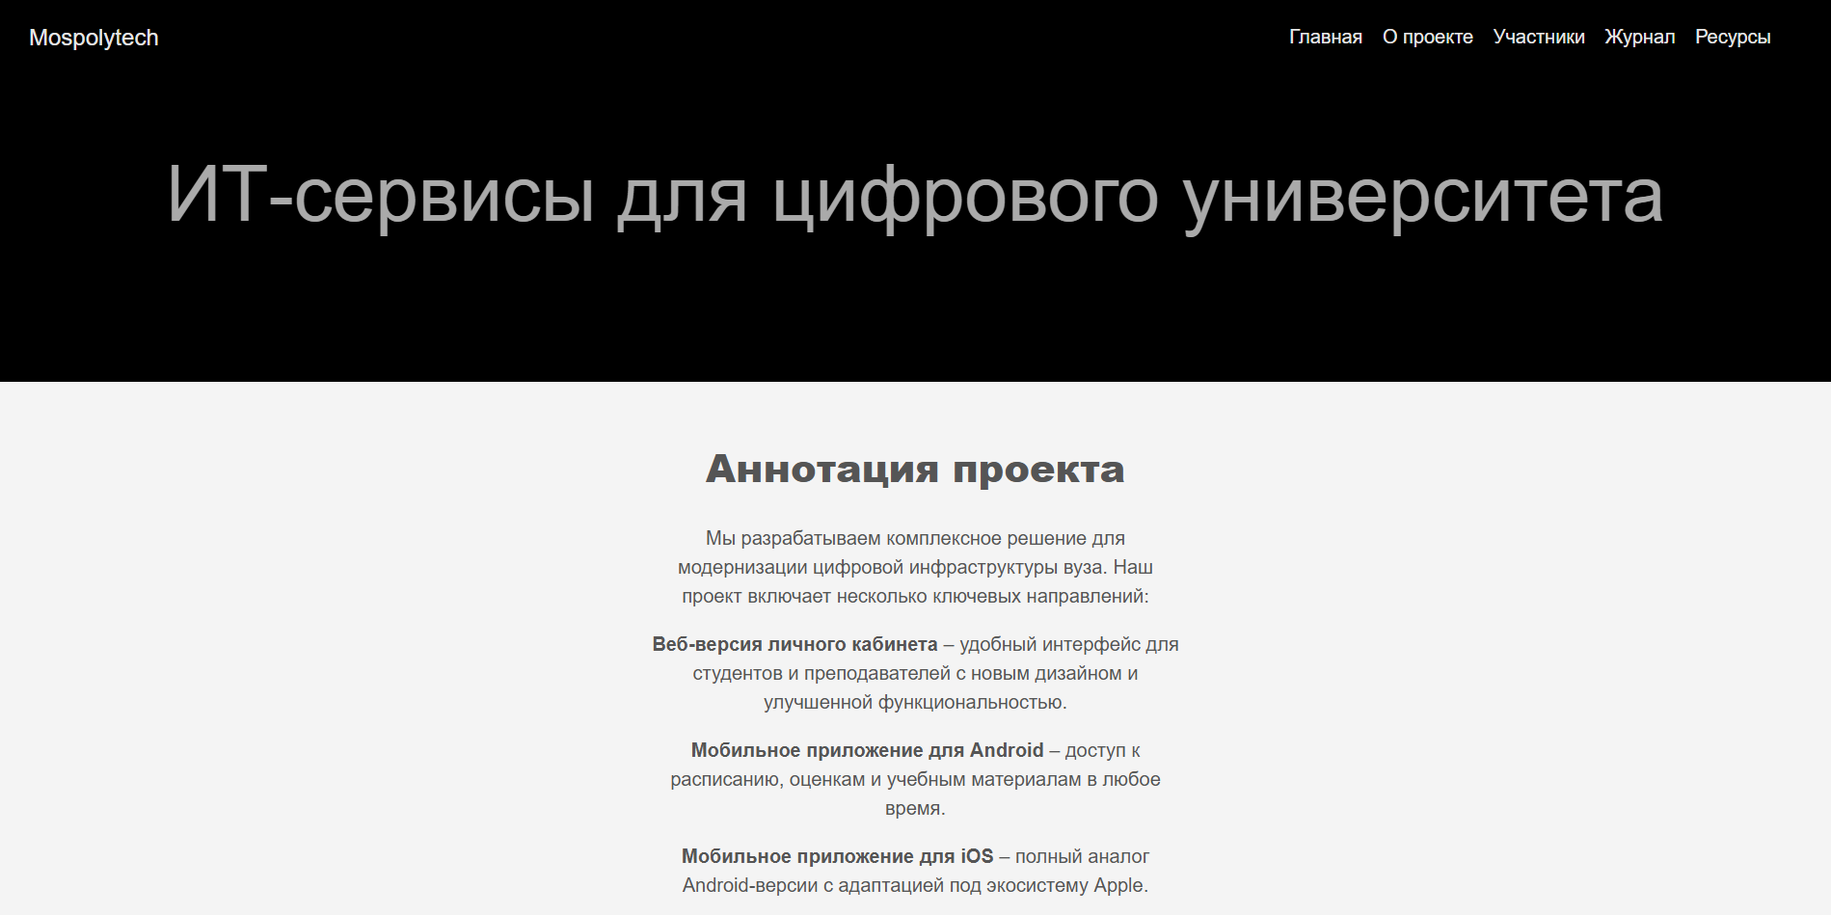

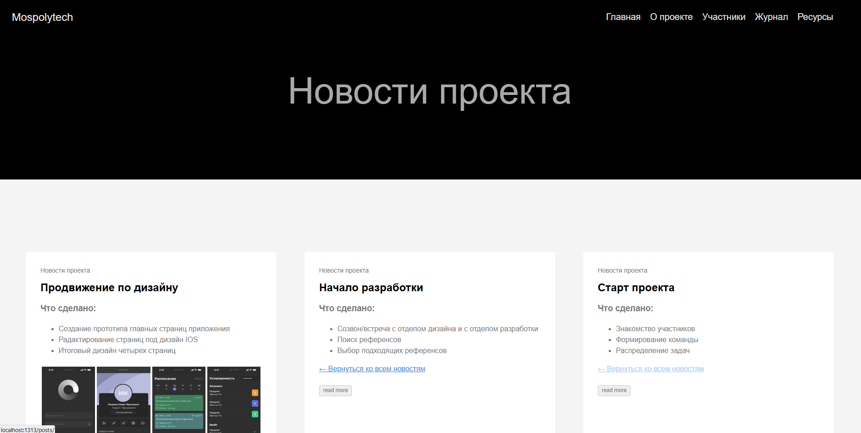

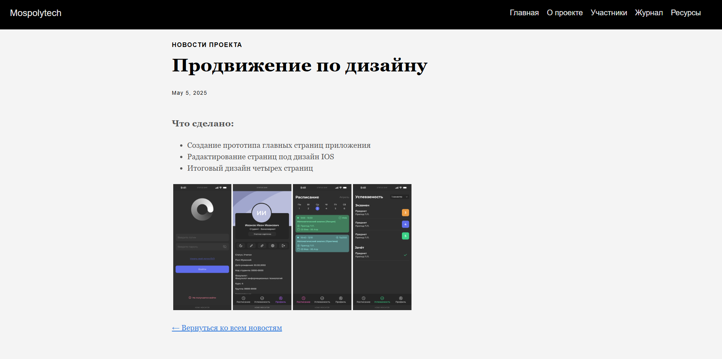

**ЖУРНАЛ ПРАКТИКИ**

### Куратор: Захаров Илья Андреевич

### Период практики: февраль 2025 – май 2025

**Список участников подпроекта:**  
Деген Светислав Владимирович  
Белый Данила Юрьевич

Щеблыкин Константин Евгеньевич

Вольская Елизавета Сергеевна

Мирзоева Камилла Джунайдуллоевна

Грачев Иван Павлович  
Муравьев Савелий Сергеевич

Себелева Екатерина Алексеевна

|  |  |  |
| --- | --- | --- |
| СТАРТ ЗАДАЧИ | ВЫПОЛНЕНИЕ ЗАДАНИЙ ПО ПРОГРАММЕ | ОТМЕТКА О ВЫПОЛНЕНИИ |
| 05.02.2025 | Запуск проектной деятельности в этом семестре, распределение участников проекта по подпроектам, выбор тимлидов подпроектов на данный семестр. | Проектная деятельность успешно запущена в работу, выбран тимлид нашего подпроекта – Светислав. |
| 12.02.2025 | Распределение участников подпроекта по ролям, формирование будущих задач, изучение материала, оставленного предыдущей командой | Старт выполнения задачи, изучение предыдущих материалов, распределение ролей |
| 16.02.2025 | Распределение участников подпроекта по ролям, формирование будущих задач, изучение материала, оставленного предыдущей командой | Конец выполнения задачи, участники получили задачи и роли в проекте, материалы, предоставленные предыдущей командой изучены |
| 17.02.2025 | Введение команды программистов участником, работающим над проектом в прошлых семестрах | Старт задачи, установка среды разработки, встреча с программистами для выяснения дальнейших задач, изучение API Московского политеха, изучение программистами SwiftUI |
| 15.05.2025 | Введение команды программистов участником, работающим над проектом в прошлых семестрах | Конец выполнения задачи, изучен API Московского политеха и SwiftUI |
| 24.02.2025 | Создать макеты в figma | Старт задачи, поиск референсов, создание прототипов первых страниц, создание итоговых вариантов страниц, учитывая дизайн IOS |
| 24.04.2025 | Создать макеты в figma | Конец выполнения задачи, созданы итоговые варианты дизайна четырех главных страниц приложения |
| 17.06.25 | Создание чернового варианта приложения программистами, завершение работы над проектом до этого времени и защита перед кураторами | Завершение части проекта за данный семестр |